**Лабораторная работа №7**

**Тема:** Организация обработки исключений

**Цель работы**

Научиться обрабатывать ошибки и исключения, возникающие в процессе выполнения программного кода и SQL-запросов в среде **MS Access**,  
а также освоить методы диагностики и предотвращения ошибок в модульных проектах баз данных.

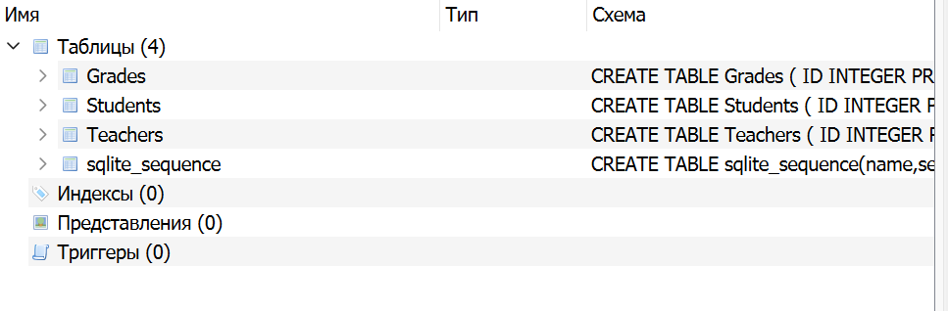

Шаг 1: Создаем новую ветку в Git

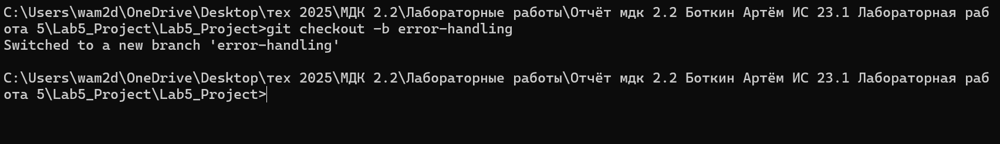

**ЧАСТЬ 1: СОЗДАЕМ ТАБЛИЦУ ДЛЯ ЛОГИРОВАНИЯ ОШИБОК**

**Шаг 2: Создаем таблицу ErrorLog**

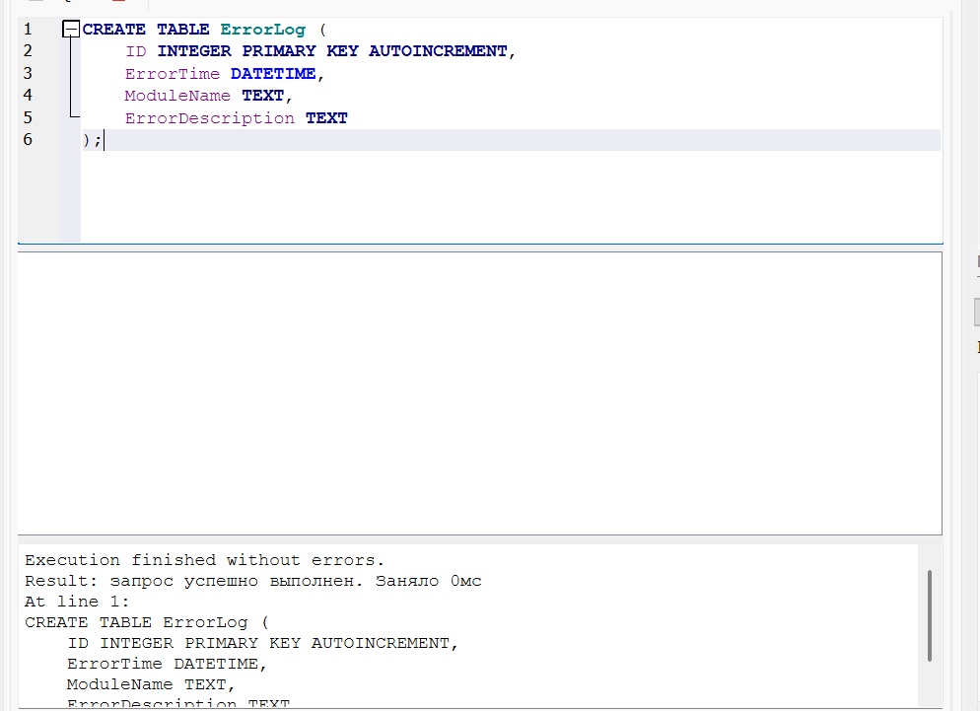

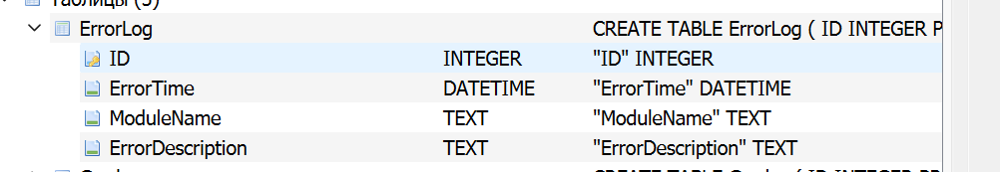

Шаг 3: Добавляем тестовую запись об ошибке

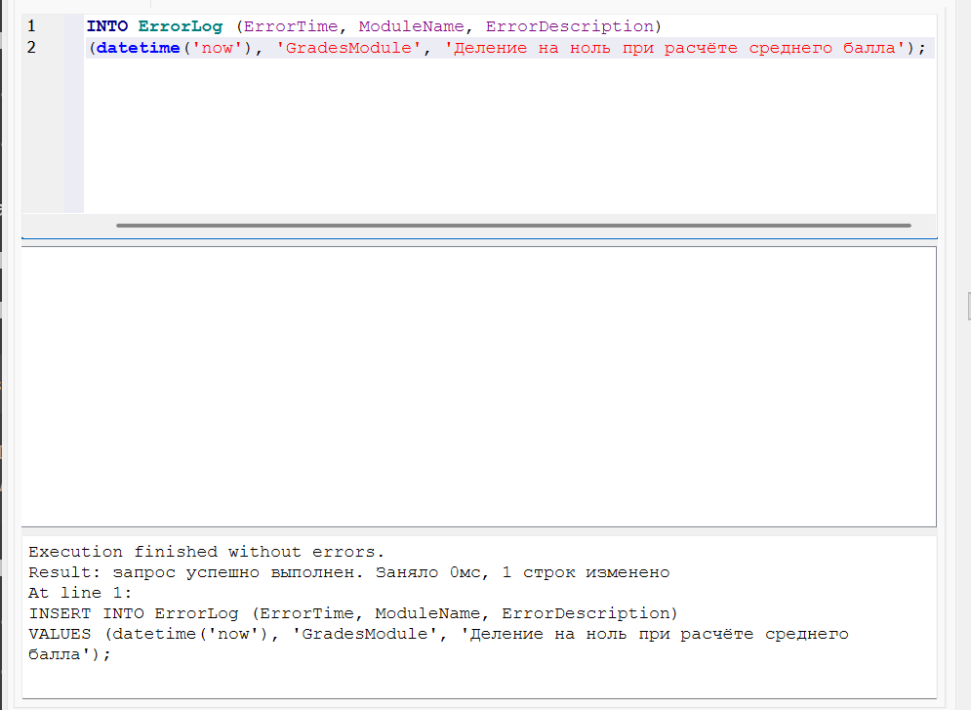

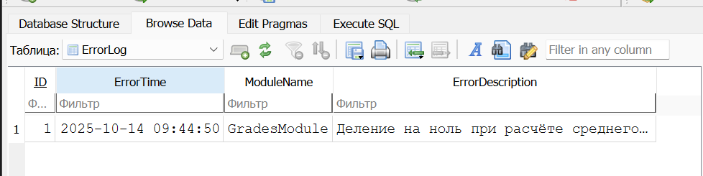

**ЧАСТЬ 2: ПРОВЕРКА ОШИБОК В SQL-ЗАПРОСАХ**

Шаг 4: Тестируем ошибку деления на ноль

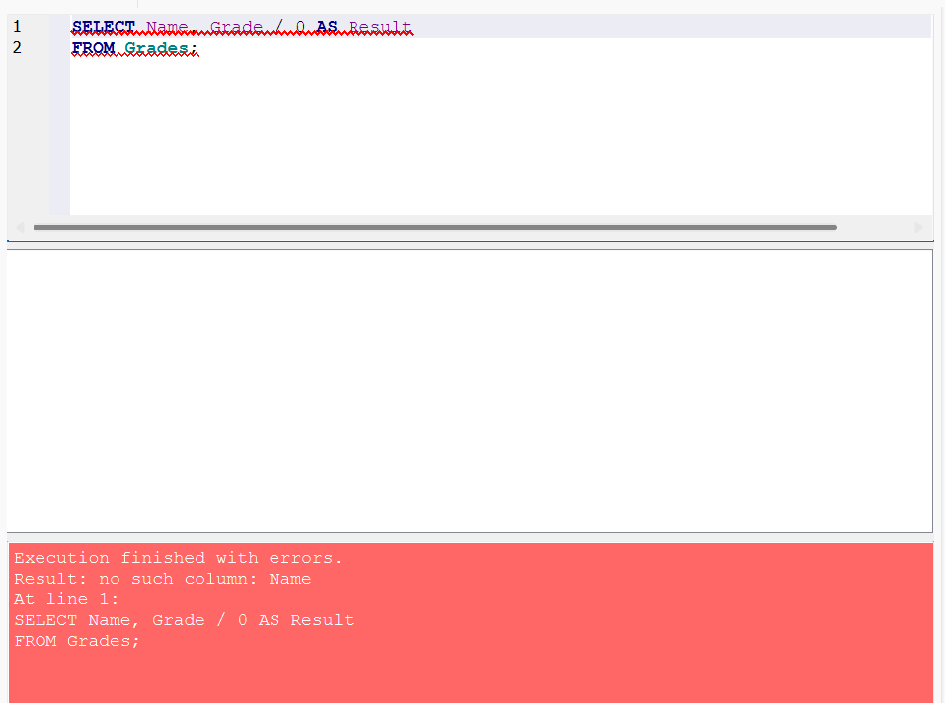

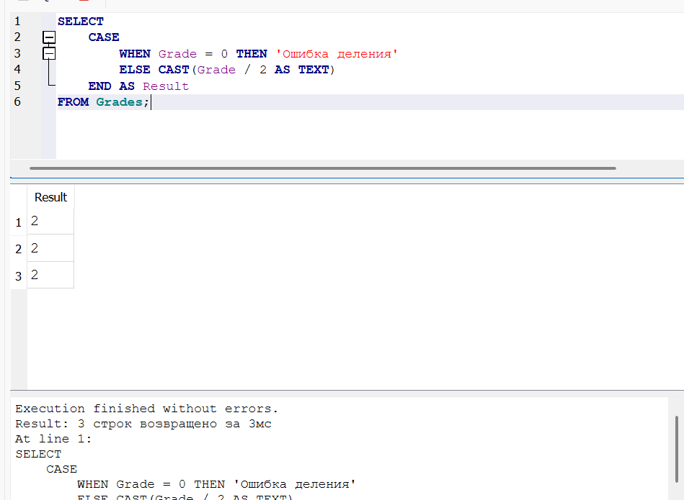

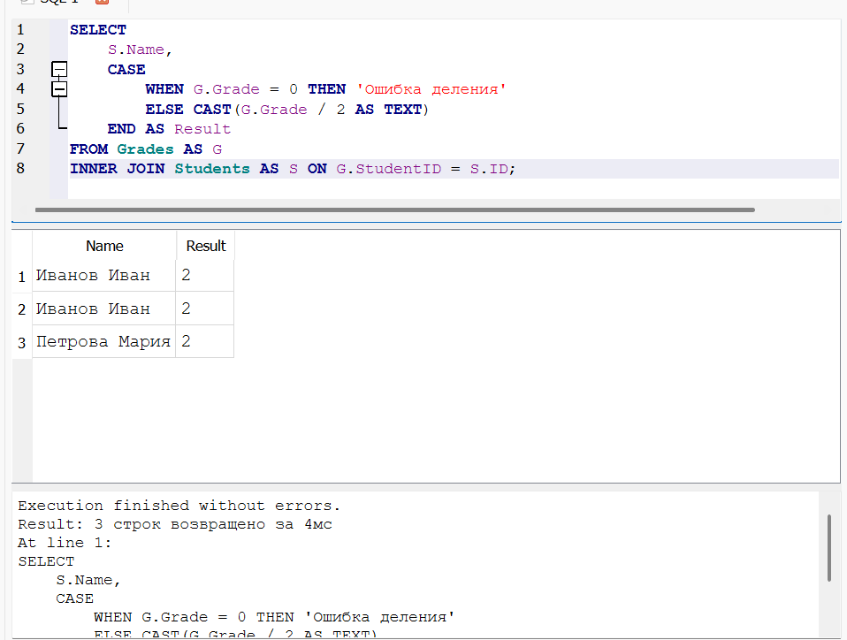

Шаг 5: Тестируем обработку пустых значений

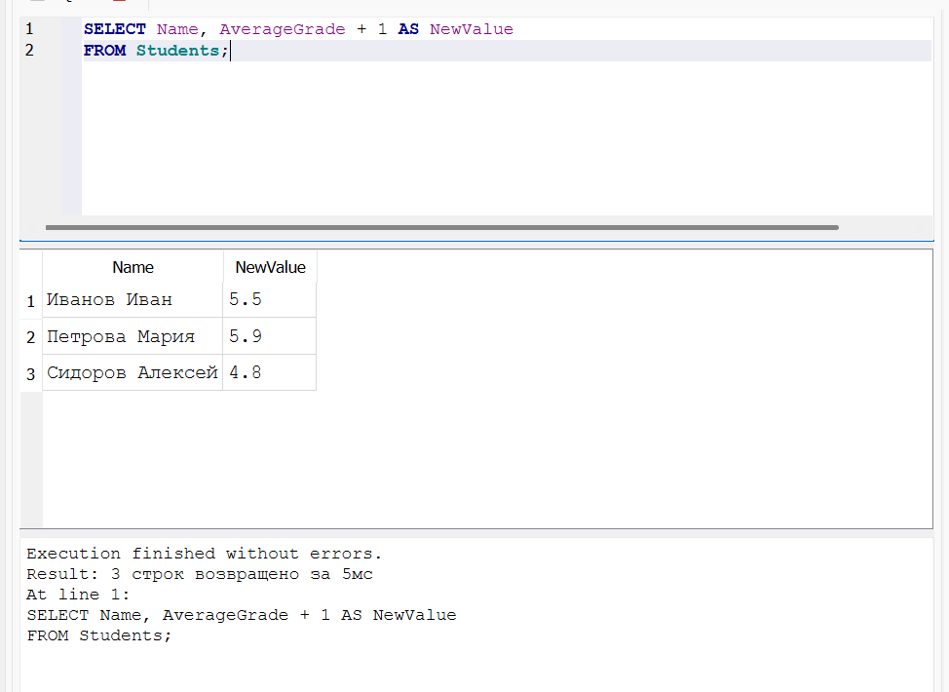

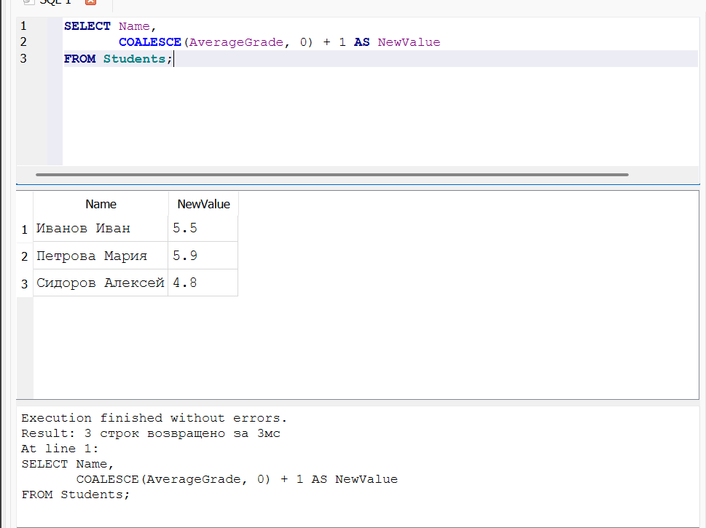

Шаг 6: Тестируем подзапросы

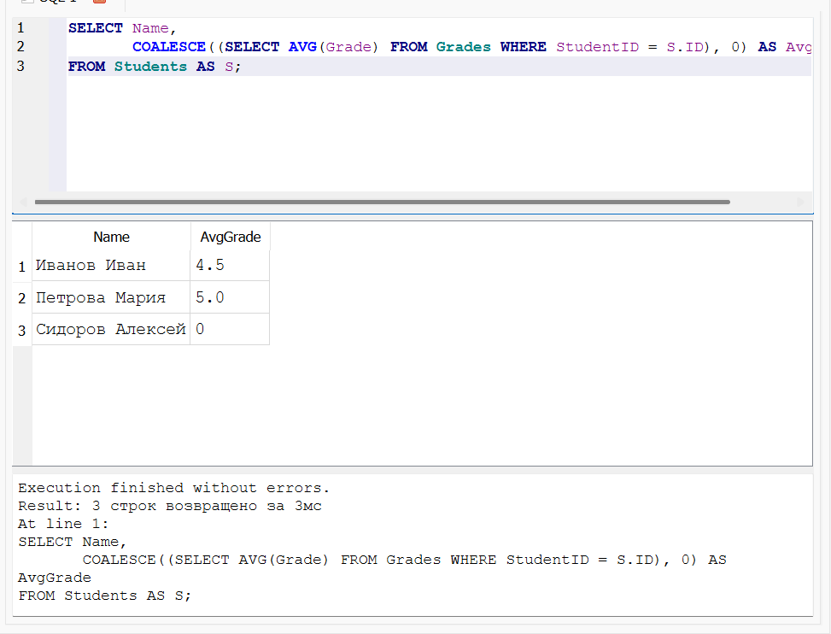

**ЧАСТЬ 3: СОЗДАЕМ SQL-СКРИПТЫ ДЛЯ ОБРАБОТКИ ОШИБОК**

Шаг 7: Создаем файл error_handling.sql

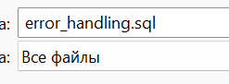

Шаг 8: Создаем файл data_validation.sql

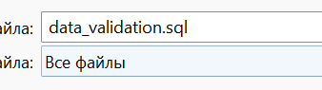

**ЧАСТЬ 4: ТЕСТИРУЕМ СИСТЕМУ ОБРАБОТКИ ОШИБОК**

Шаг 9: Создаем тестовые ошибки

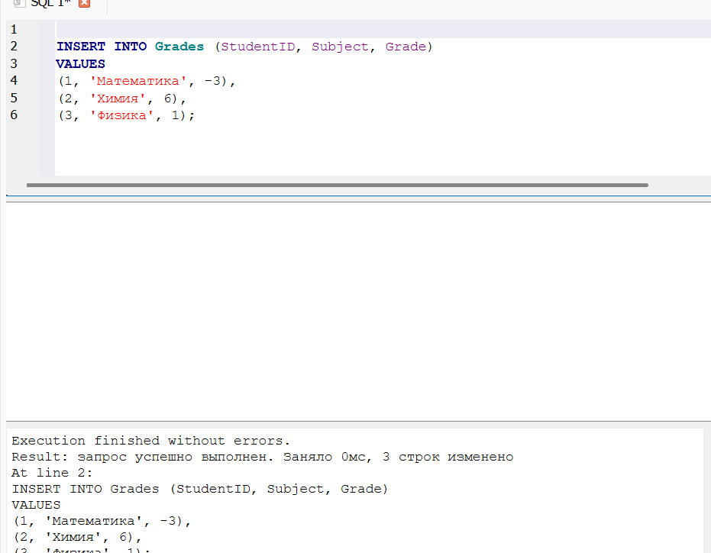

Шаг 10: Запускаем проверки

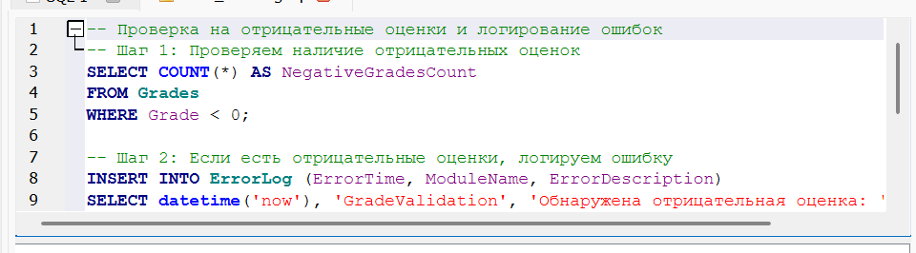

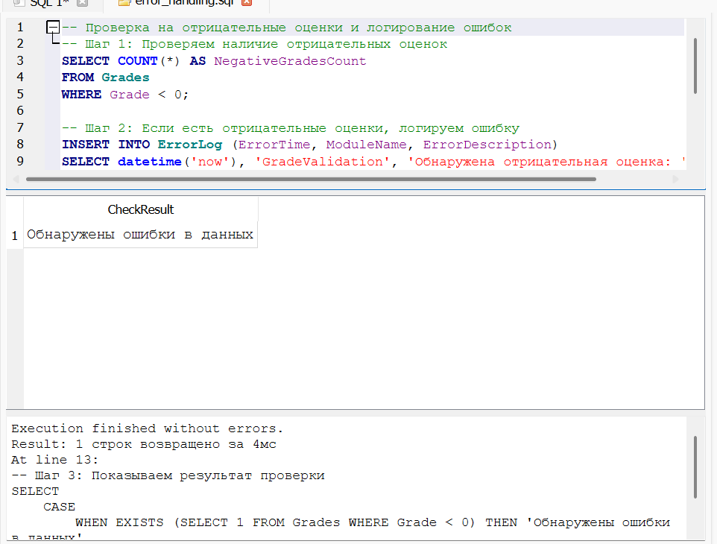

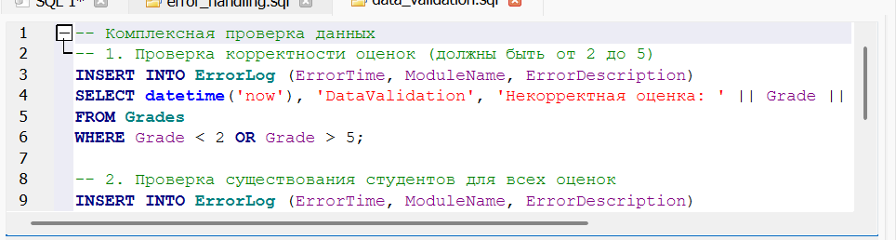

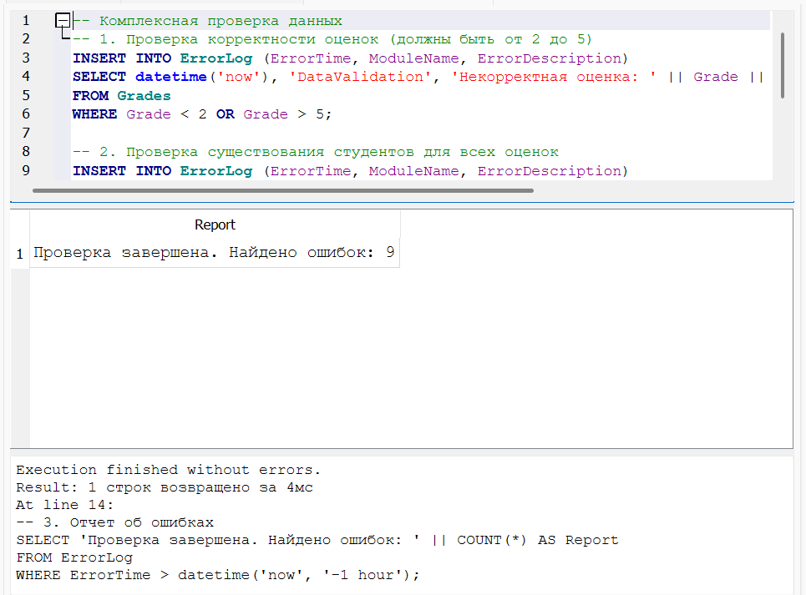

Шаг 11: Проверяем логи ошибок

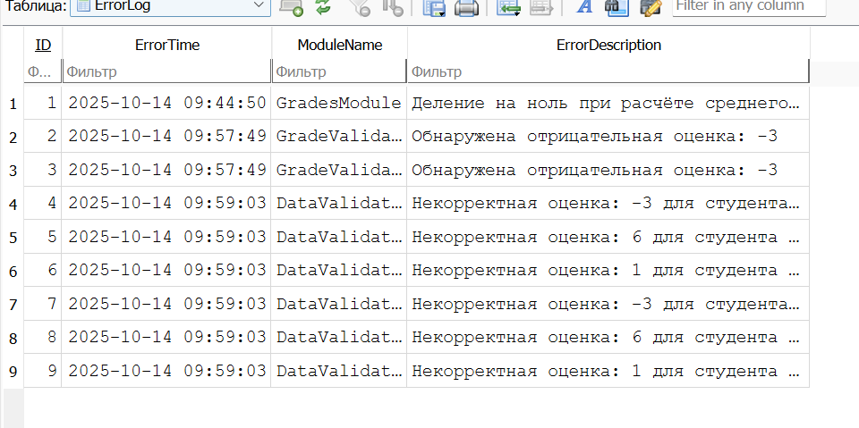

Шаг 12: Исправляем ошибки

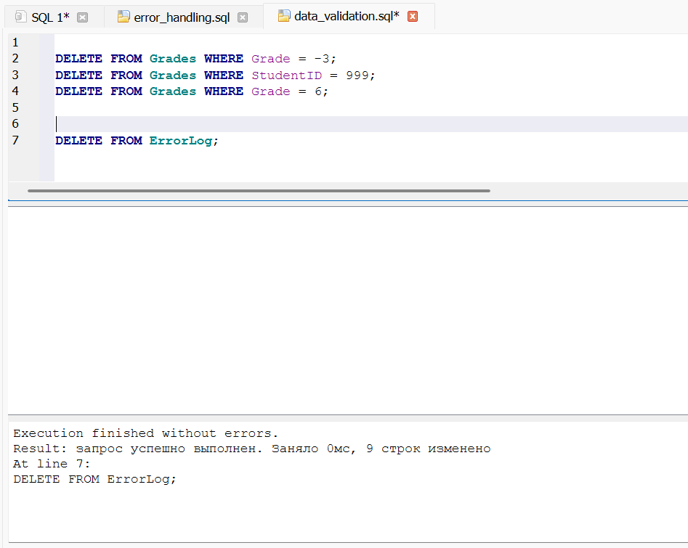

**ЧАСТЬ 5: СОХРАНЕНИЕ РЕЗУЛЬТАТОВ В GIT**

Шаг 13: Создаем отчет

Шаг 14: Сохраняем все в Git

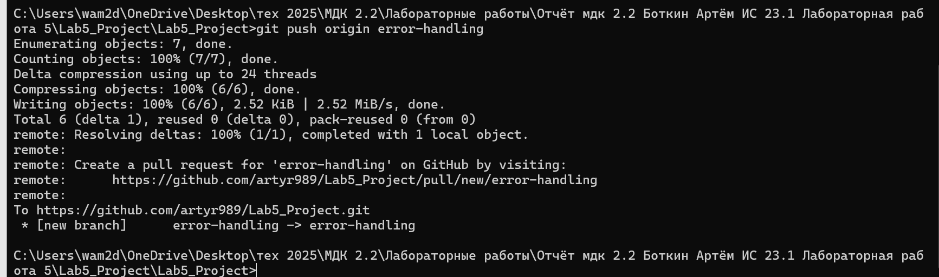

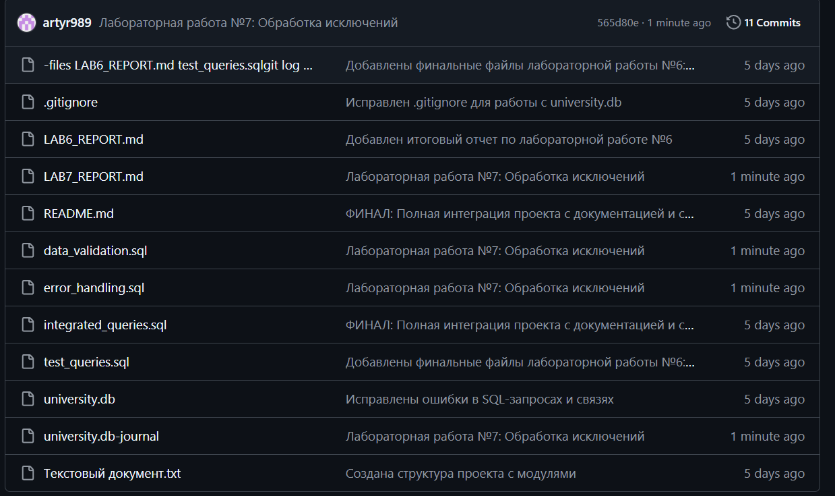

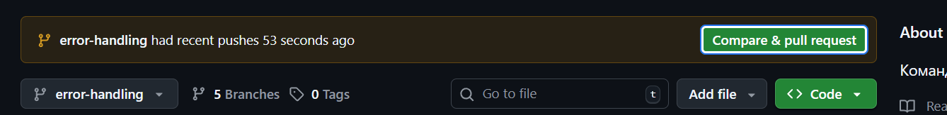

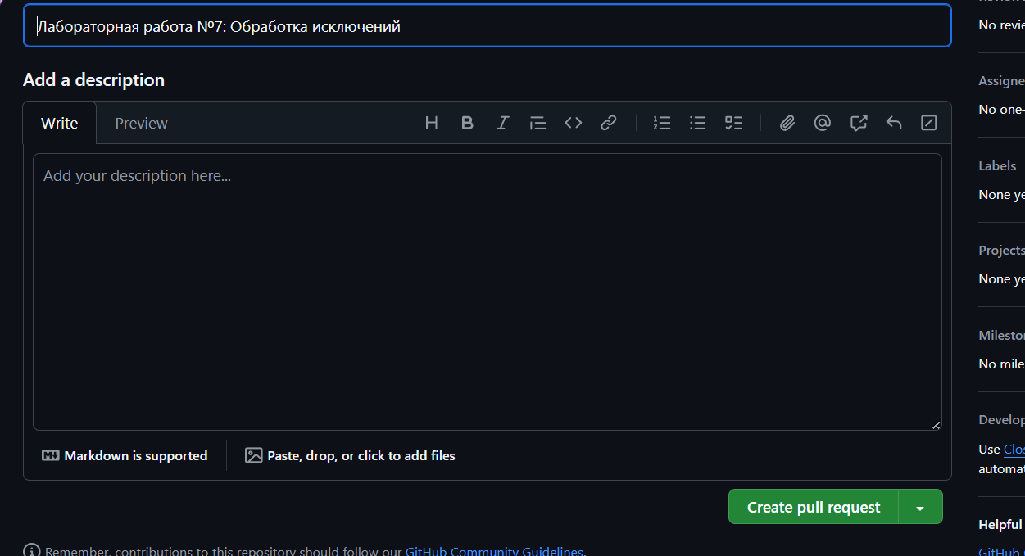

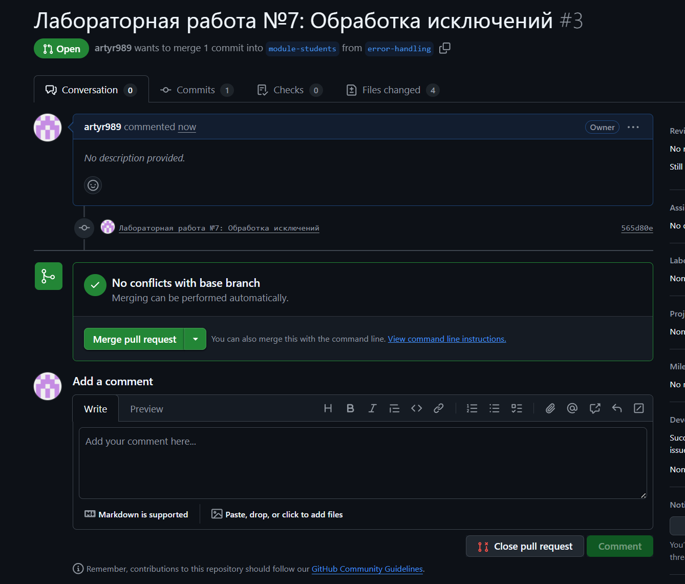

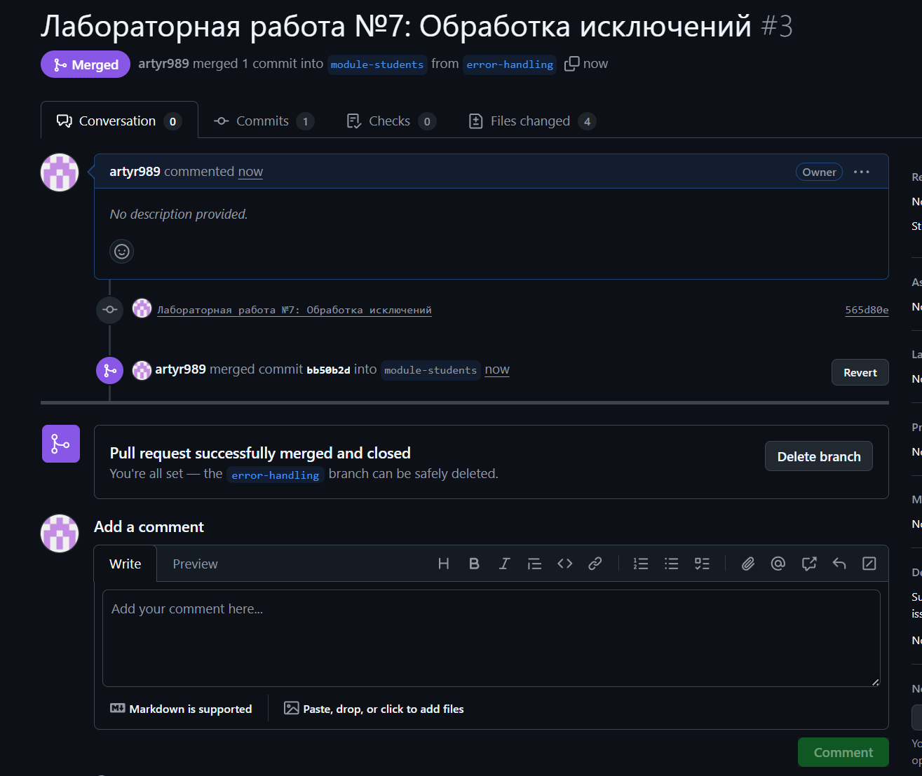

Ссылку на репозиторий: https://github.com/artyr989/Lab5_Project

Ссылку на ветку error-handling: <https://github.com/artyr989/Lab5_Project/tree/error-handling>

1. Что такое исключение?

Это ошибка, которая возникает во время работы программы и мешает её нормальному выполнению.

2. Чем отличается синтаксическая ошибка от логической?

Синтаксическая — неправильно написан код, логическая — код работает, но результат неверный.

3. Как Access сообщает об ошибках SQL?

Показывает сообщение с описанием ошибки и местом, где она произошла.

4. Для чего используется функция Nz()?

Чтобы заменить пустые значения (NULL) на указанное значение, например, 0.

5. Как предотвратить ошибку деления на ноль?

Проверять, не равен ли делитель нулю, перед выполнением деления.

6. Что делает команда On Error GoTo ErrorHandler в VBA?

Перенаправляет выполнение программы к боку обработки ошибок, если что-то пошло не так.

7. Как вручную вызвать ошибку в VBA?

С помощью команды Err.Raise.

8. Что делает оператор Err.Description?

Возвращает текстовое описание произошедшей ошибки.

9. Как записать ошибку в таблицу журнала?

Выполнить SQL-запрос INSERT, который добавляет информацию об ошибке в таблицу ErrorLog.

10. Что происходит при отсутствии блока ErrorHandler:?

Программа аварийно завершится при возникновении ошибки.